Deja de abusar de los process (VHDL)

Creador: David Rubio G.
Blog: https://soceame.wordpress.com/
GitHub: https://github.com/DRubioG
Fecha última modificación: 13/02/2025

Una situación típica a la hora de programar FW en VHDL es encontrarse process que solo hacen comparativas.
Y luego a la hora de mirar su funcionamiento, tienen un motón de señales en la lista de sensibilidad, debido a que (aquí viene la falacia) SOLO si está en la lista de sensibilidad cualquier cambio en las señales de entrada se refleja a la salida. Pero internamente solo cumplen una sentencia condicional.
Esto se puede ver es estructuras con un if.
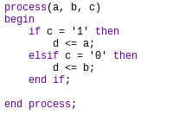
O estructuras con un case.
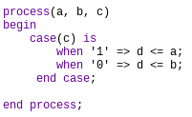
Bien, pues este tipo de sentencias reflejan un bajo nivel del entendimiento del funcionamiento de VHDL. Esto es debido a que cualquier asignación que se haga fuera de un process también se ve afectada por cualquier cambio que se produzca en las señales de entrada.
Por lo que una estructura como la siguiente con un when else, que se ejecuta fuera de un process, hace exactamente lo mismo que las estructuras anteriores, además de que es más fácil de comprobar su funcionamiento, y el código está más recogido.
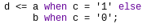
Es importante tener en cuenta que esta estructura sólo se puede aplicar a condicionales que no lleven señal de reloj.

